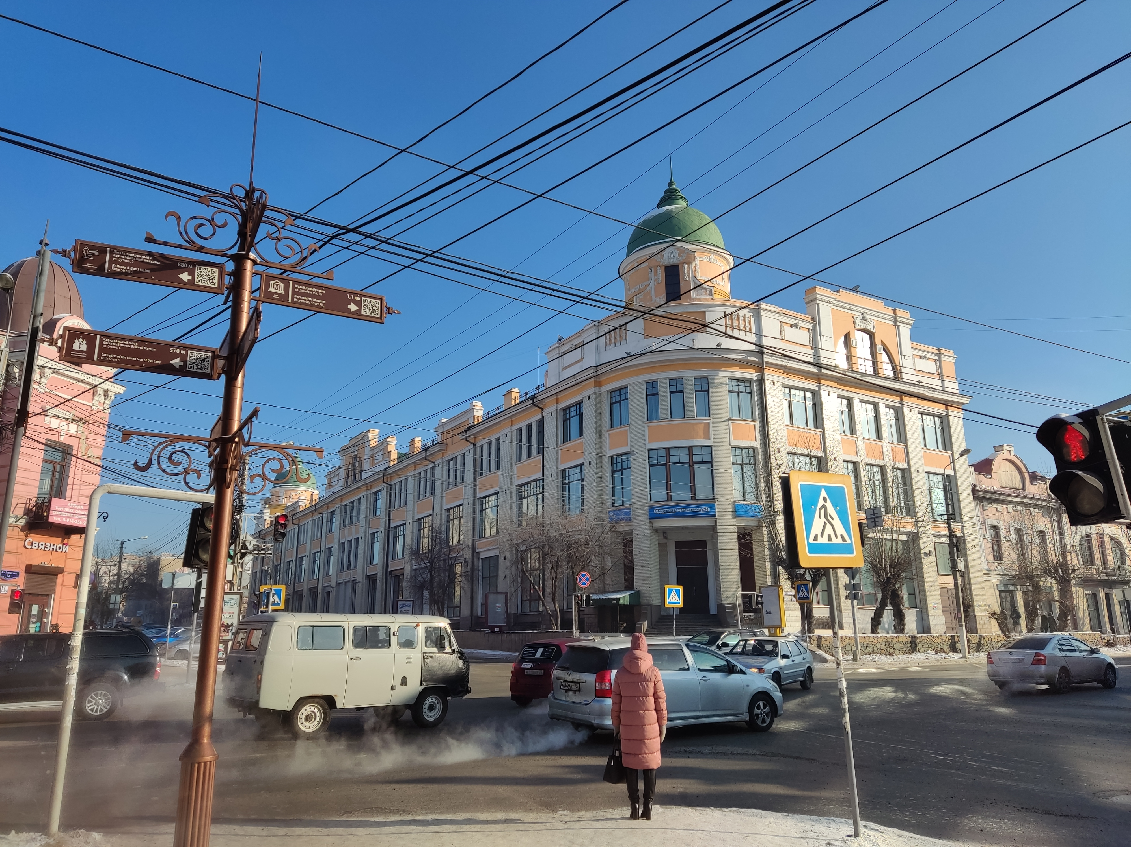

Более 238 млн рублей имущественных налогов поступило от забайкальцев по состоянию на 28 октября

C 1 сентября по 28 октября 2022 года забайкальцы уплатили более 238 млн рублей транспортного, земельного налогов и налога на имущество физических лиц, что составляет 19 % от исчисленной к уплате суммы.

Поступления налога на имущество составили 75,1 млн рублей, транспортного налога – 129,1 млн рублей, земельного – 34,4 млн рублей.

Уведомления на уплату налогов выгружены в Личный кабинет налогоплательщика для физических лиц, а также направлены Почтой России. Для уплаты можно воспользоваться сервисами сайта ФНС России «Личный кабинет», «Уплата налогов и пошлин» или любым отделением (мобильным приложением) банка.

УФНС России по Забайкальскому краю напоминает, что срок уплаты имущественных налогов физических лиц за 2021 год истекает 1 декабря 2022 года. В случае неуплаты налогов в установленный срок со 2 декабря будет начисляться пеня за каждый день просрочки.

Более подробную информацию можно получить по телефону Единого Контакт-центра ФНС России 8-800-222-2222.

